1. Спасибо, нет. Я хочу отдавать себе отчет в том, что я делаю.  2. Спасибо, нет. Я не хочу конфликтов с родителями, учителями.  3. Спасибо, нет. Если выпью (приму наркотик), то потеряю власть над собой.  4. Спасибо, нет. Мне не нравится вкус алкоголя (наркотика).  5. Спасибо, нет. Это не в моём стиле.  6. Спасибо, нет. Мне нужно рано вставать.  7. Спасибо, нет. У тебя нет ничего другого?  8. Спасибо, нет. Я за здоровый образ жизни! | 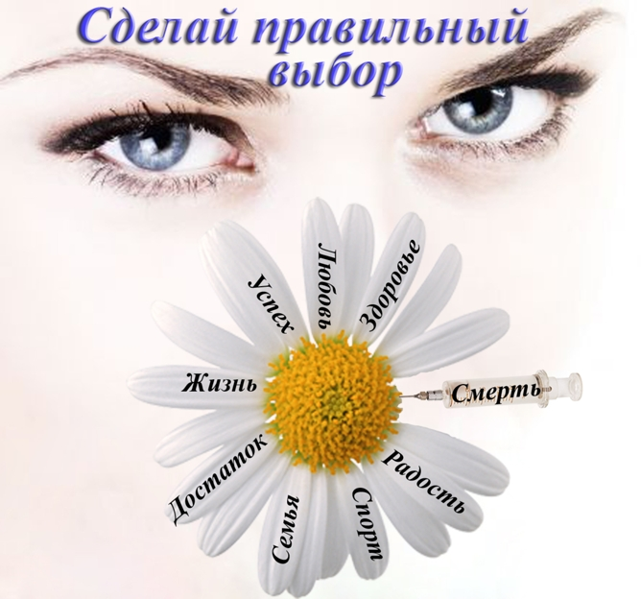  САЙТ  реальной помощи:  WWW. NARKOTIK. RU | Муниципальное бюджетное общеобразовательное учреждение  Средняя общеобразовательная  школа №3  

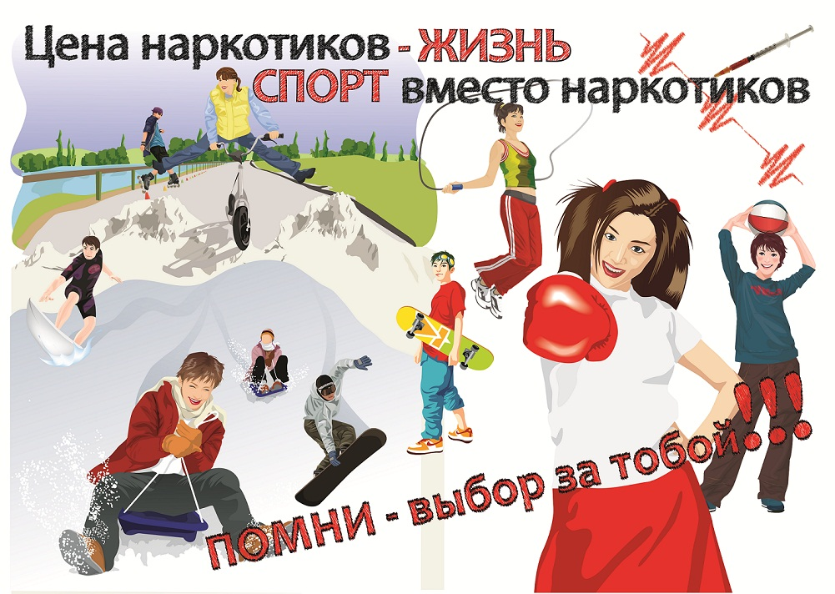 | Дорогой друг!  Сегодня многие молодые люди знают, что такое наркотики, где их можно купить и считают допустимым употребление в небольших дозах. Под влиянием друзей, фильмов, телепередач, журналов некоторые считают употребление наркотиков модными и безопасными. Так ли это?  Для чего молодые люди употребляют наркотики?  чтобы поймать «кайф»  из чувства любопытства испытать новые ощущения  от нечего делать  под влиянием друзей и знакомых в компании  под влиянием взрослого наркомана  Каковы ощущения от употребления наркотиков?  После непродолжительных минут «кайфа», галлюцинаций и эйфории появляется жар, слабость, шум в ушах, головная боль, нарушения со стороны сердечно-сосудистой системы и дыхания, озноб, тошнота, рвота, слабость, сильные боли в мышцах. Чем моложе организм, тем страшнее последствия потребления наркотических и токсических веществ | Что ждёт наркомана?  Разрушение тела и души. Деградация личности - интеллектуальная, моральная и социальная. Отмирают привязанности, чахнут способности, мир сужается и распадается, а больной не осознаёт этого.  Из письма 16- ти летнего наркомана:  « …С каждой минутой все труднее писать. Руки дрожат. Я жду очередной порции наркотиков. Я ухожу из жизни. Никто не в силах мне помочь. Но я прошу: будьте внимательны к тем, кто рядом с вами… »  Наркотики не стоит пробовать,  не стоит экспериментировать с ними!

